Запайщик SF



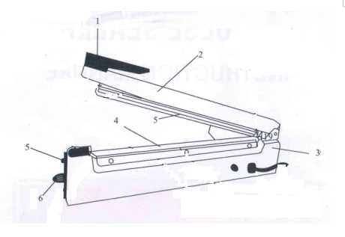

№ | Англ. яз наименование: | Русс. яз наименование:
1 | Handle | Ручка
2 | Pressure Lever | Прижимной рычаг
3 | Housing | Корпус
4 | Heating Tape | Нагревательная лента
5 | Indicator Light | Индикаторная лампа
6 | Timer Toggle Switch | Тумблер таймера

